ERFURT-Vlies-Rauhfaser 52

Erfurt & Sohn

Eigenschaften

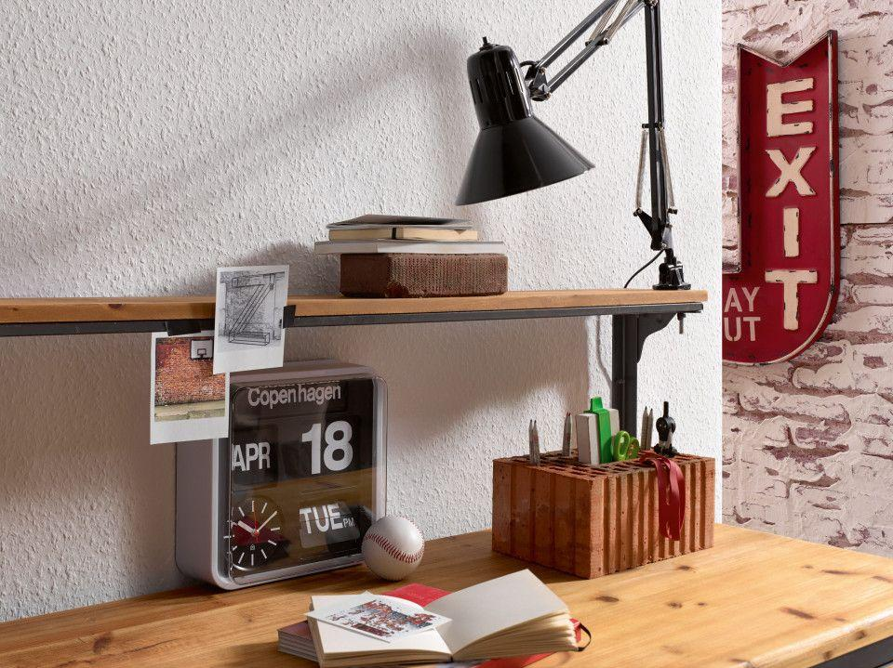

GTIN:

4000599001279

HAN:

1003025

Farbton

weiß

Oberfläche

strukturiert

Werkstoff

Holzfaser, Papier, Stoff

Anzahl Oberflächenaufträge

ein- bis zweimal

Ausführung Grundbeschichtungsstoff

farblos, pigmentiert

Beschichtungsstoff Grundbeschichtung

Beschichtungsstoff Grundbeschichtung, Grundbeschichtungsstoff wasserbasiert, Haftbrücke, verdünnter Kleister

Brandverhalten

B-s1, d0

Diffusionsverhalten

diffusionsoffen

Material Deckschicht

Papier

Putz

Gipsputz P IV, Kalkputz P I, Kalkzementputz P II, Lehmputz, Zementputz P III

Verarbeitungstechnologie Beschichtung/Bekleidung

rollen, spritzen, streichen

Gewicht (kg)

2,12

Rollenbreite (m)

0,53 - 3,18

Rollenlänge (m)

25,00 - 125,00

Anmerkung Putz

AT und AU hängen voneinander ab, je nach Untergrund werden unterschiedliche Vorbehandlungen und Kleister verwendet

Brandverhalten mit Gipskartonuntergrund

B (schwerentflammbar) DIN EN 13501-1

Dimensionsstabil

Ja

Frei von

Glasfasern | Schwermetallverbindungen

Leicht entfernbar

Ja

Oberfläche Putz

geglättet

Rollenformate

25 x 1.06 m | 25 x 0.75 m | 25 x 0.53 m | 125 x 0.75 m | 50 x 2.65 m | 50 x 3.18 m

Sonstige Eigenschaften

In Wandklebetechnik verarbeitbar, Rissüberbrückend, Umweltfreundlich und wohngesund, Frei von PVC und Weichmachern, feuchtigkeitsregulierend, Für Allergiker geeignet